HZ-Enddeckel STP 100-200 Weiß für Steigstrangprofil STP 100-200

Hans Weitzel

Eigenschaften

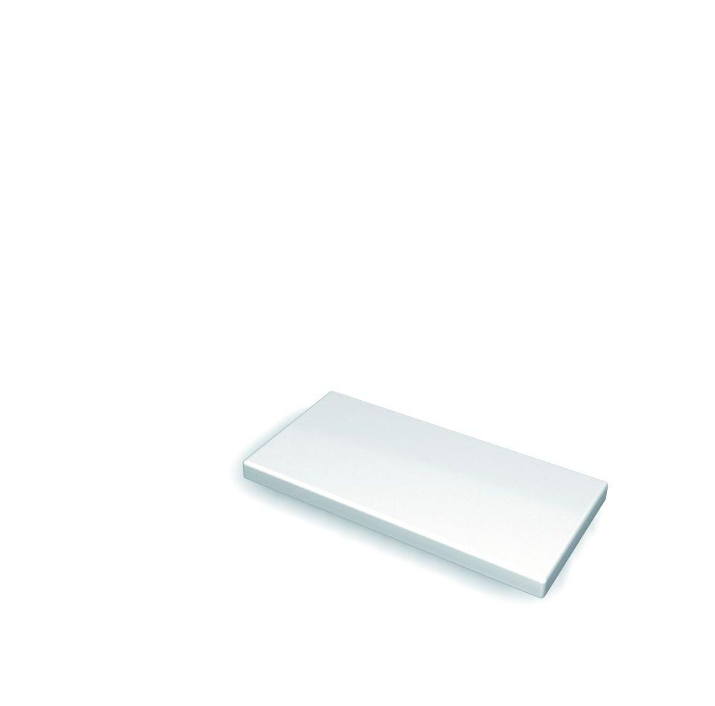

GTIN:

4022023206111

HAN:

984

Farbton

weiß

Werkstoff

Polystyrol (PS)

Länge (mm)

200,00